Сценарий «Праздничное поздравление ко дню матери»
Цель: Установление дружеских отношений между родителями и детьми группы.
Задачи:
1. Воспитывать у детей доброе, внимательное, отношение к маме, стремление ей помогать, радовать ее.
2. Создание положительной эмоциональной атмосферы развлечения.
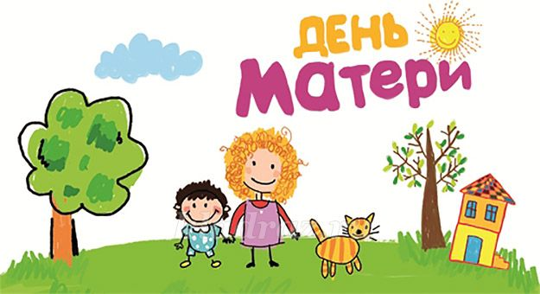
Под музыку дети входят в зал.
Уважаемые гости! Любимые наши мамы! Стало традицией последнее
воскресенье ноября отмечать День матери. Сегодня в этот день мы
приветствуем вас в нашем зале и хотим порадовать своими выступлениями.
А подготовили их для вас ваши самые любимые, самые очаровательные
дети.
1 реб. « День матери» - праздник особый,
Отметим его в ноябре:
Зимы ожидает природа,
И слякоть ещё на дворе
2 реб Но мы дорогим нашим мамам
Подарим весёлый концерт!
Тепла и улыбок желаем,
Огромный вам детский ...
Все: Привет!
3 реб. От чистого сердца
Простыми словами
Давайте ребята
Потолкуем о маме.
4 реб. Почему, когда я с мамой
Даже хмурый день светлей?
Потому что, потому что
Нету мамочки милей.
5 реб. Почему , когда мне больно
К маме я спешу скорей?
Потому что, потому что
Нету мамочки родней!
6 реб. Почему , когда мы вместе
Я счастливей всех на свете?
Потом у что, потому что
Нету мамочки добрее!
Исполняется песня
Ведущая. А сейчас я попрошу вас дети ответить мне на вопросы
Кто вас дети нежно любит?
Пожалеет, приголубит?
Кто заботится, ласкает?
Нежно на руках качает
Песни добрые поет
Утром в детский сад ведет?
Дети. Наша мама!
Ведущая. Правильно, молодцы.
Дети, посмотрите, какая у меня есть волшебная, яркая шкатулка. Я вам хочу предложить наполнить ее красивыми словами для нашей дорогой мамы. Я открою шкатулку, а ваши слова будут наполнять ее словами. Итак, готовы?
Дети. Да!
Ведущая. Тогда, начнем!
Я буду задавать вам вопросы, а вы хором отвечайте.
Ведущая. Когда вас мама обнимает, ласкает, целует, она какая?
Дети. ласковая, добрая, нежная.
Ведущая. Когда ваша мама модно одевается, какая она?
Дети. Модная и красивая!
Ведущая. Когда ваша мама смеётся, то какая она?
Дети. Весёлая
Ведущая. А когда ваша мама заботится о вас, какая она?
Дети. Заботливая
Ведущая. Я чувствую, как наша шкатулка потяжелела, от ваших красивых и ласковых слов. Молодцы! Ну а сейчас пришла пора узнать у вас, помогаете ли вы своим мамам?
Дети. Помогаем.
Ведущая. Расскажите, как вы мамам помогаете, что делаете?
Дети рассказывают.
Ведущая. Вот какие молодцы! Правильно, надо мамам помогать.
Стихи
7 реб Уберу свои игрушки:
Куклу, мишку и хлопушки,
Подмету в столовой пол,
Помогу накрыть на стол.
8 реб А приляжет на диван,
Я подушку ей подам.
Плед на ноги положу,
Тихо рядом посижу.
9 реб В кухне вымою посуду,
А шуметь совсем не буду.
Очень, очень я люблю
Маму милую мою!
Ведущая. Вот какие у нас помощники! А теперь давайте убедимся в этом и поиграем.
Проводится игра: «Уборка квартиры» для девочек
На полу рассыпаны мячи четырех цветов (равное количество каждого цвета).
Ведущая. Раз, два, три – ты квартиру убери!
необходимо собрать мячи (каждый определенного цвета) в корзины, кто быстрее.
Ведущая. Ну а теперь я предлагаю нашим мальчикам помочь по дому маме.
Проводится игра: "Веникобол"
2 команды мальчиков при помощи веников должны провести воздушные шарики между кеглей.
Ведущая. Молодцы, выполнили задания на отлично. А когда дома чистота и порядок тогда можно порадовать наших мам красивым танцем.
Танец
Ведущий Как приятно видеть детей, которые помогают маме, заботятся о ней. И мамам всегда хочется, чтоб вы росли добрыми и вежливыми.
А сейчас мы немного поиграем: Игра «Игралочка - обнималочка»
Дети и мамы образуют два круга: мамы – большой круг, а дети внутри – маленький. Под музыку дети и мамы идут противоходом, держась за руки. Как только музыка смолкнет, дети бегут к своим мамам, крепко их обнимают.
Ведущая:
Ребята, у меня в руках сердце. Сердце – это символ любви. Сейчас мы с вами
поиграем в игру. Под музыку мы будем передавать сердце по кругу. Кому по
окончании музыки достанется сердце, тот скажет ласковое слово своей маме.
(Проводится игра « Ласковое слово»)
Игра «Урок вежливости»
Участники - дети, отвечают хором.
Необходимо продолжить:
Растает даже ледяная глыба
От слова теплого... (спасибо)
Зазеленеет старый пень,
Когда услышит... (добрый день).
Если больше есть не в силах
Скажем маме мы... (спасибо)
Мальчик вежливый и развитый
Говорит при встрече... (здравствуйте).
Когда нас бранят за шалости,
Говорим... (простите, пожалуйста).
И во Франции, и в Дании –
На прощанье говорят...(До свидания)
Ведущий
Ну вот наш праздник подошёл к концу. И я надеюсь, что он вам понравился.
Мы желаем вам улыбок, мира и счастья. А на память о нашем празднике,
ребята приготовили небольшие подарки. Это их частички сердца с тёплыми и
нежными словами для вас, дорогие мамы. Ребята, а что вы подарите своим мамам?
10 реб .Мы подарок маме
Покупать не станем –
Приготовим сами.
Своими руками.
11 реб Можно вышить ей платок.
Можно вырастить цветок.
Можно дом нарисовать.
Речку голубую.
А ещё расцеловать
Маму дорогую!
Дети дарят мамам подарки.

